**Model Driven Engineering**

**Fabio Di Silvestro**

**Tiziano Santilli**

**Leonardo Marrancone**

AA 2018/19

Sommario

Introduzione e Descrizione 3

Metamodelli 4

Editor 4

Family 5

Webapp 6

Match 7

Modelli 8

EditorSelector 8

Match 13

Editor Analizzati 14

PowerPoint 14

MagicDraw 22

Visio 26

SmartDraw 29

Sirius 35

Conclusioni 36

# Introduzione e Descrizione

Il progetto cerca di risolvere il problema derivante dalla scelta di un editor grafico per uno specifico utilizzo.

Il Metamodello Editor permette di descrivere tutte le possibili azioni che si possono compiere su uno strumento di modellazione grafica più o meno specifico.

Nel nostro studio abbiamo approfondito l’utilizzo dei seguenti editor grafici: PowerPoint, MagicDraw, Visio, SmartDraw e Sirius, che comprendono una vasta categoria di tools sia general purpose che domain specific.

Instanziando il metamodello Editor abbiamo rappresentato eventi, azioni e contesti possibili nei programmi menzionati.

La logica principale del progetto risiede nel plug-in matchingPlugin che prende in ingresso un qualsiasi metamodello e restituisce un matching fra le metaclassi e i contesti del modello EditorSelector, permettendo cosi all’utente di essere guidato al meglio nella scelta di un editor per le sue esigenze.

Il matching restituito dal plugin è un’istanza del metamodello match, nel quale vengono inseriti direttamente i riferimenti alle metaclassi e ai contesti.

Per effettuare i test del progetto eseguito abbiamo utilizzato due metamodelli come use-case: Family e WebApp, questi due semplici metamodelli vengono parsati in sequenza dal plugin generando in output il modello match.

Tramite l’output generato possiamo cosi scoprire quali metaclassi di Family e Webapp possono essere rappresentate mediante i nostri editor ed effettuare una scelta di conseguenza.

Il progetto è stato sviluppato su Eclipse, in particolare i metamodelli sono stati creati utilizzando Ecore ed il Plug-in è stato realizzato in Java.

# Metamodelli

## Editor

Questo metamodello descrive un editor da disegno, di seguito alcune schermate che mostrano le metaclassi e le loro interazioni.

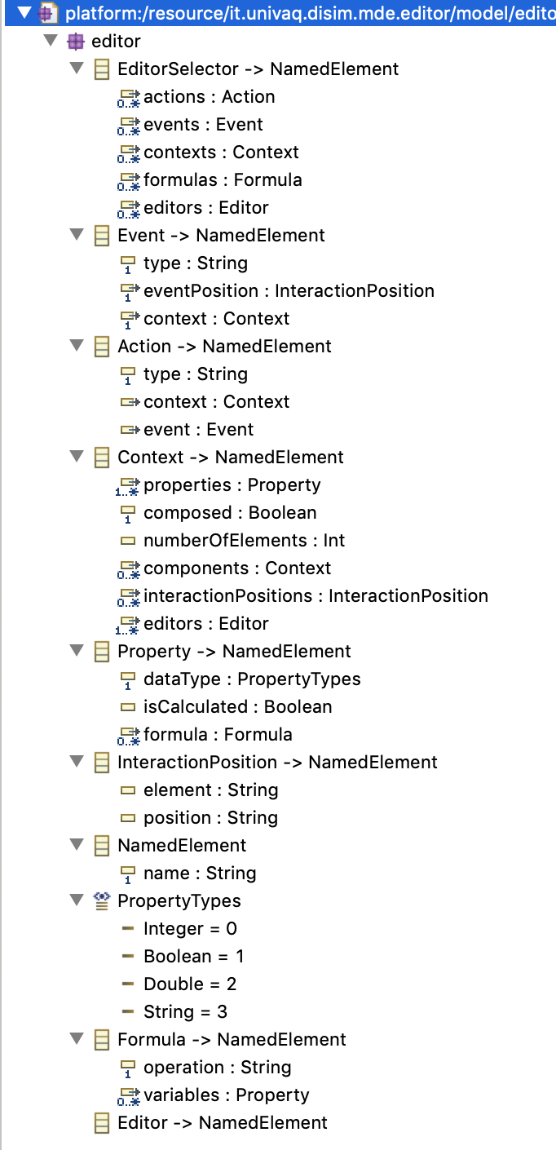

Figura 1: Editor Metamodel

## Family

Questo metamodello descrive una ‘famiglia’, di seguito alcune schermate che mostrano le metaclassi e le loro interazioni.

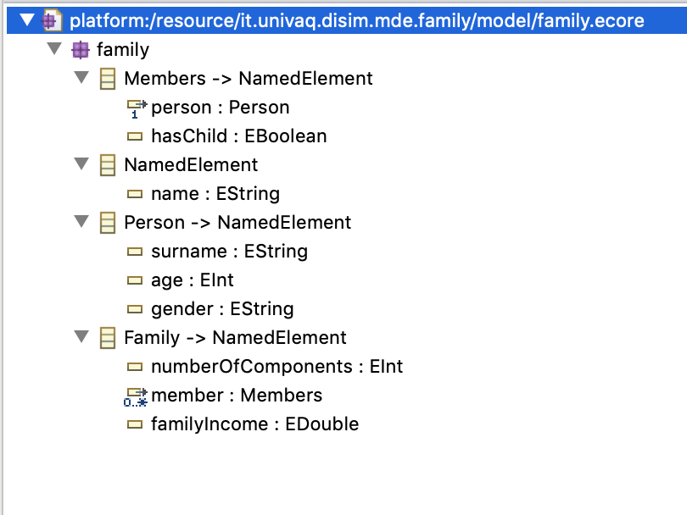

Figura 2: Family Metamodel

## Webapp

Questo metamodello descrive una semplice web application, di seguito alcune schermate che mostrano le metaclassi e le loro interazioni.

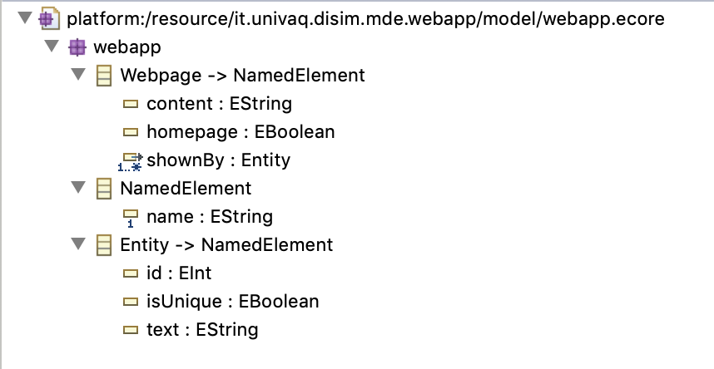

Figura 3: Webapp Metamodel

## Match

Questo metamodello permette di creare istanze di match facendo riferimento a una metaclasse e ad una lista di contesti che può essere vuota, di seguito alcune schermate che mostrano le metaclassi e le loro interazioni.

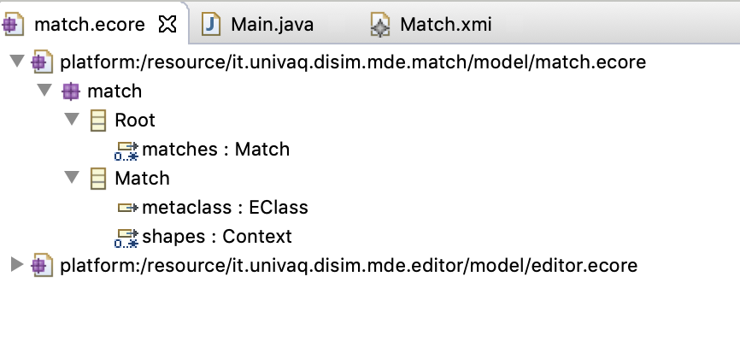

Figura 4: Match Metamodel

# Modelli

## EditorSelector

Il modello editorSelector contiene tutte le azioni, i contesti e gli eventi che sono possibili fare mediante gli editor analizzati durante il progetto, insieme a varie formule, interazioni e proprietà.

Di seguito il modello

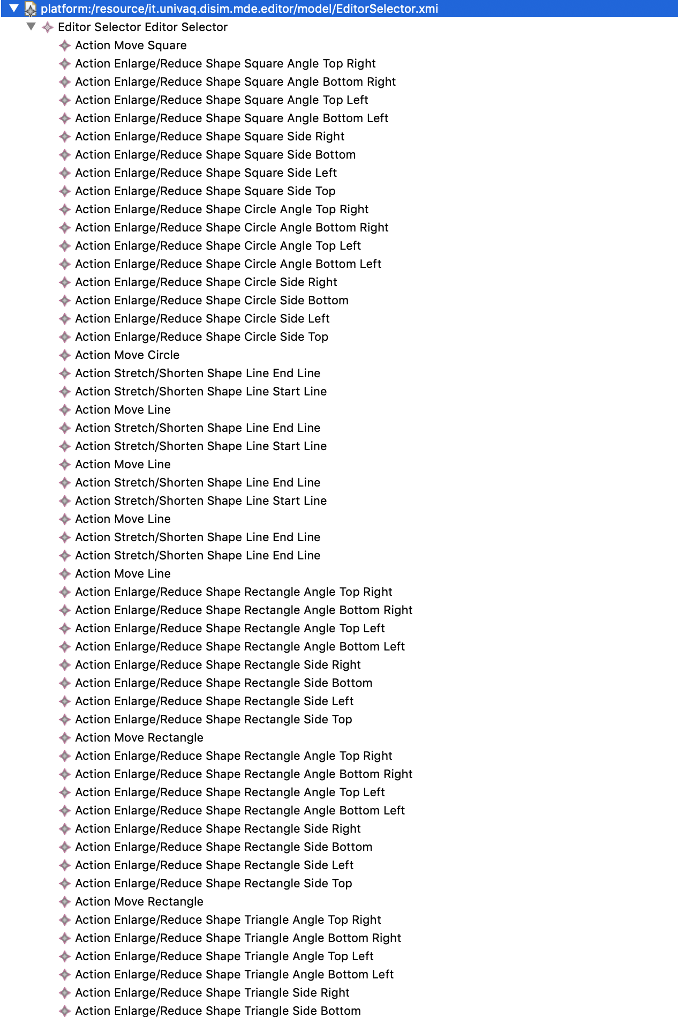

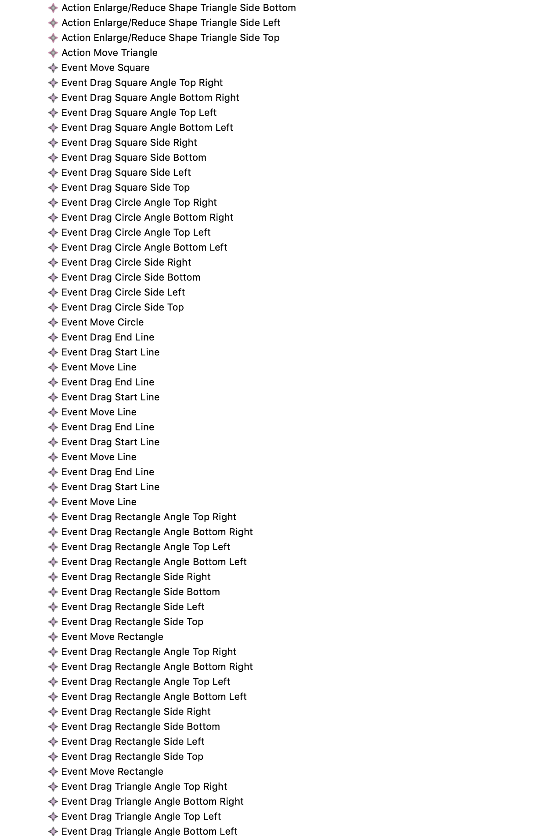

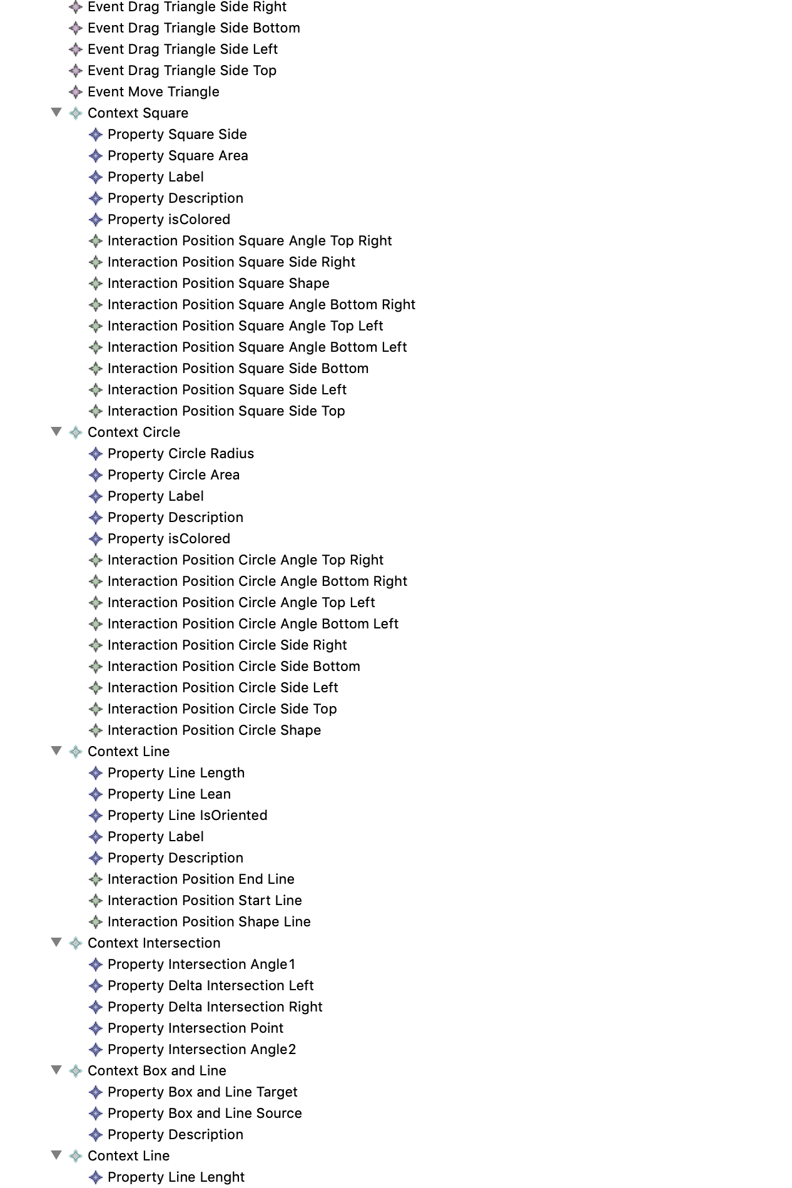

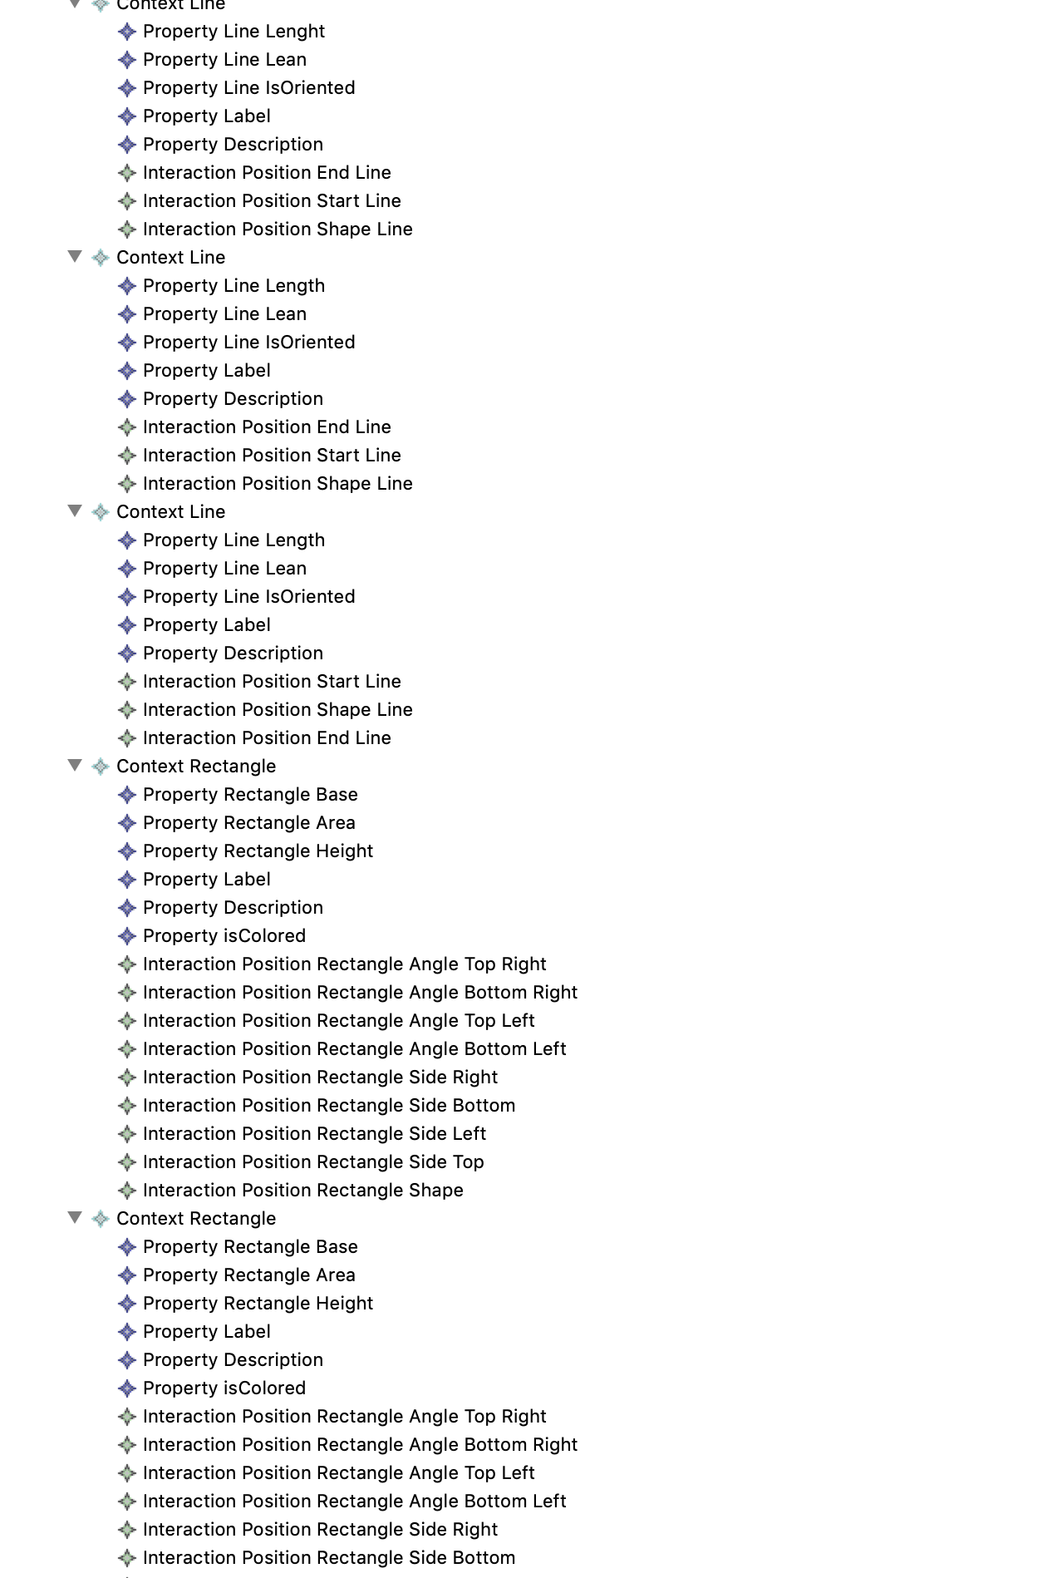

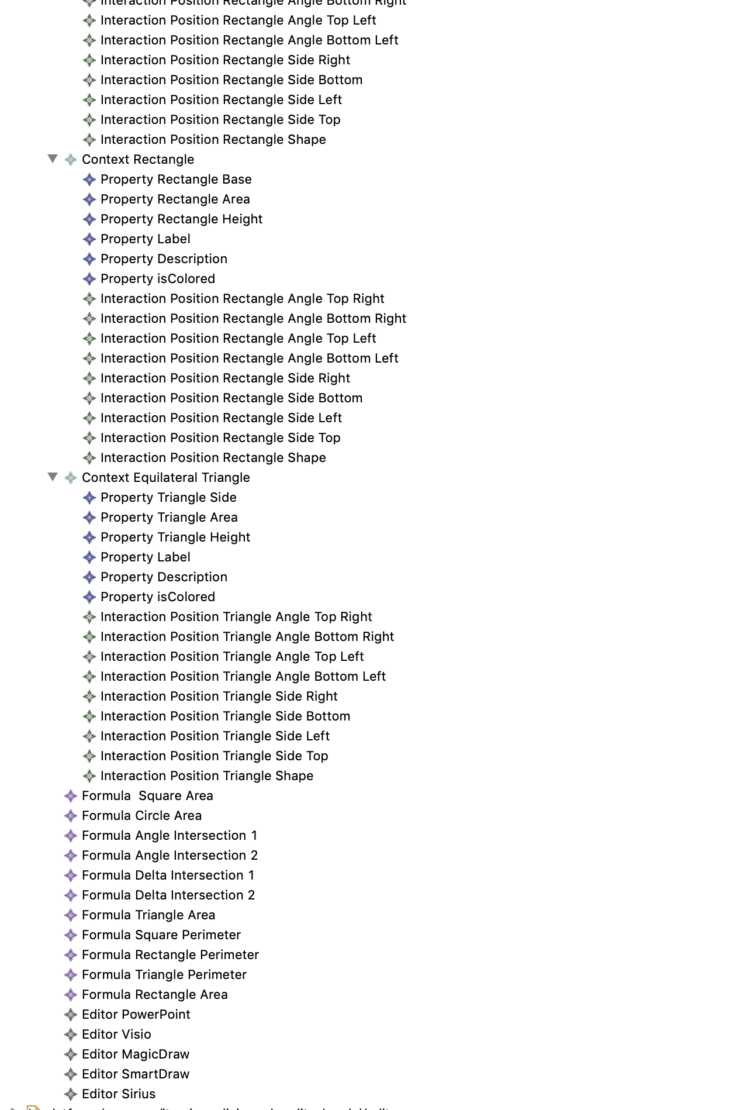

## Match

Il Modello match viene creato dal plugin in base ai metamodelli passati che hanno(o non hanno) un riscontro nel modello EditorSelector.

# 

# Editor Analizzati

## PowerPoint

Abbiamo una Palette chiamata forme dove con un click, la forma desiderata si istanzia sul puntatore del mouse, andando poi a premere e trascinare la forma si crea sulla pagina la sua visualizzazione.

Facendo click sulla forma creata si apre uno ‘scheletro contestuale’ che la circonda, questo scheletro conta 9 (+1) pulsanti che ci fanno interagire con l’oggetto.

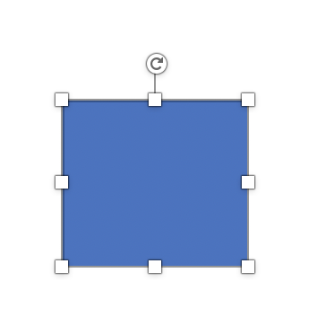

I quattro pulsanti agli angoli se premuti e trascinati consentono di espandere o ridurre le dimensioni dell’oggetto sulle dimensioni dei due lati che si intersecano nell’angolo.

I quattro pulsanti invece che si trovano sui lati consentono di espandere o ridurre le dimensioni dell’oggetto sulla sola dimensione del lato.

Contestualmente al muoversi del puntatore, si nota la comparsa di un label che indica le dimensioni della forma.

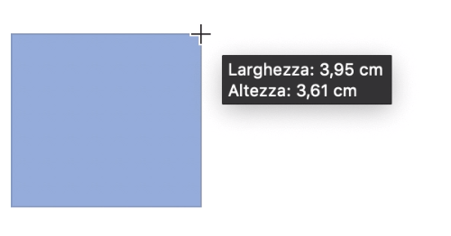

In alto inoltre troviamo un altro pulsante che consente di ruotare l’immagine sempre tramite il gesto di click e trascinamento del puntatore.

Contestualmente al muoversi del puntatore, si nota la comparsa di un label che indica il grado di inclinazione della forma.

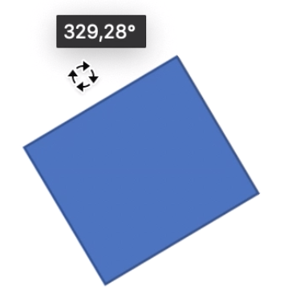

Il decimo pulsante compare quando passiamo il puntatore sopra la forma, in questo modo il puntatore può spostare la forma nel piano e abbiamo anche la comparsa di un label che ci indica la distanza rispetto ai bordi del foglio.

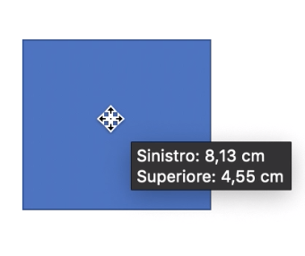

E’ interessante notare come quando spostiamo la forma e ci avviciniamo al centro del foglio, compaiano delle linee tratteggiate che ci aiutano nel posizionamento della figura.

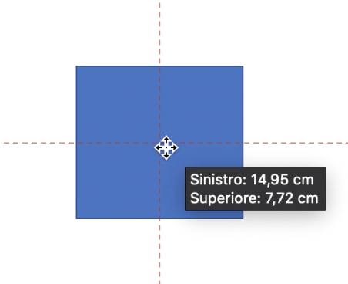

Se all’interno del foglio ci sono altre figure oltre a quella su cui stiamo lavorando compaiono linee anche quando si sta espandendo o riducendo la dimensione della figura, indicando ad esempio che espandendo la figura si raggiunge le dimensioni(larghezza o altezza o entrambi) di un’altra figura presente all’interno del foglio.

Inoltre si formano delle linee anche quando non si va verso il centro, ma ad esempio si abbassa o si alza la posizione della figura. In questo caso le linee tratteggiate servono per posizionare la figura nella stessa altezza in cui si trova un’altra figura.

Queste linee sono molto utili per comparare tutte le figure presenti all’interno del foglio.

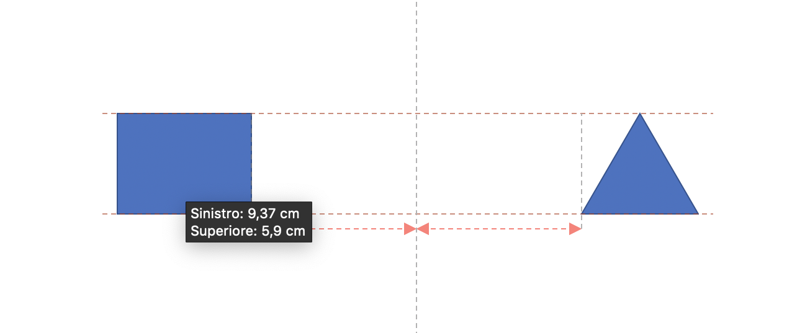

Cliccando con il tasto destro si apre un menù contestuale.  
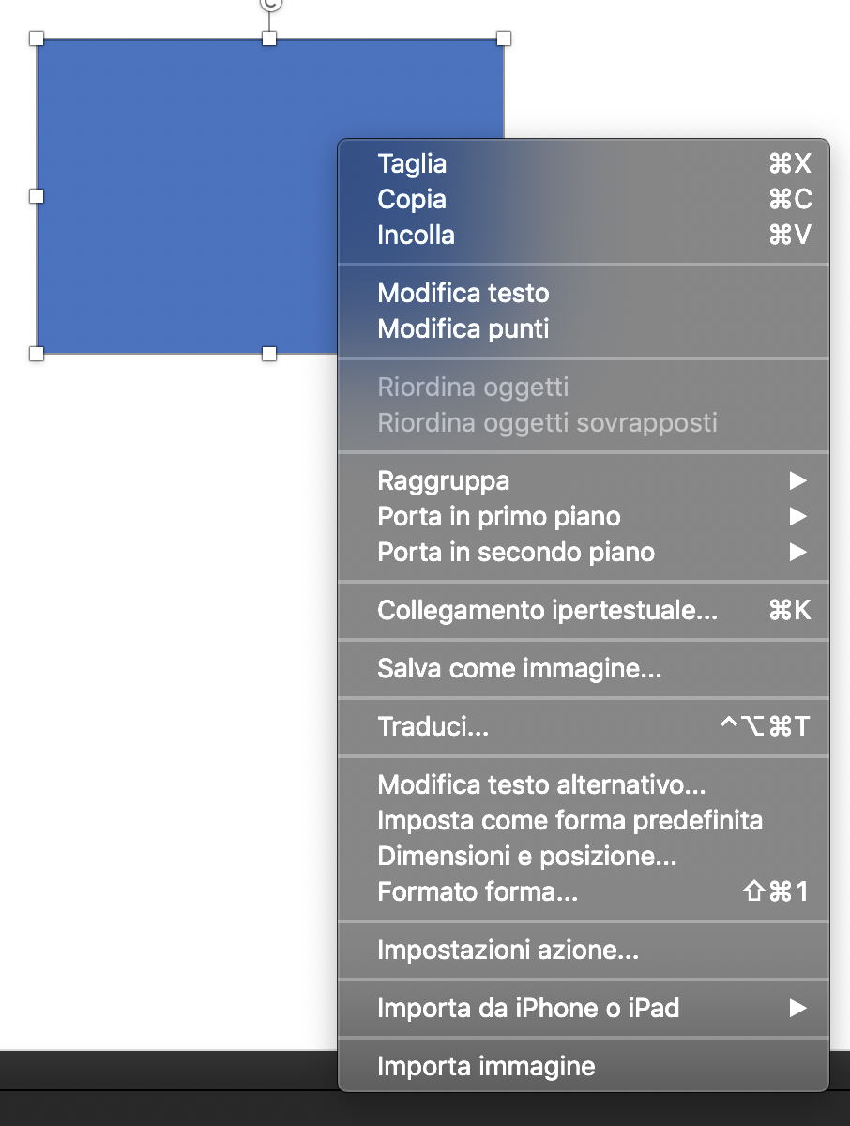

Facendo un doppio click c’è la possibilità di inserire del testo nella forma.

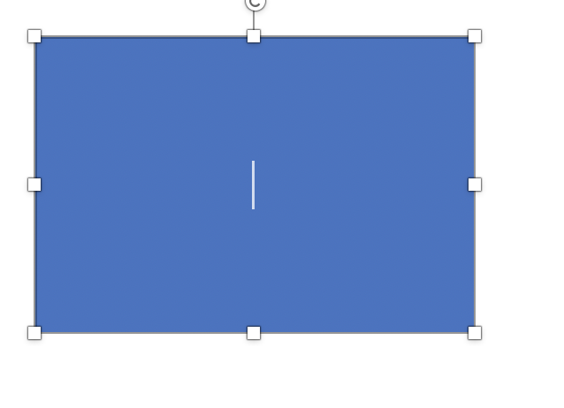

Dalla palette forme selezioniamo la freccia e come in precedenza cliccando su di essa e poi sulla pagina viene generato la sua visualizzazione.

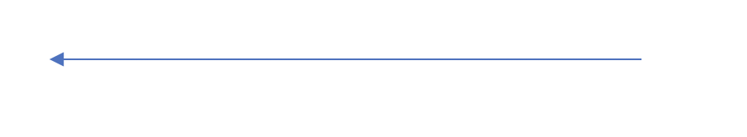

Facendo click sulla forma creata si apre uno ‘scheletro contestuale’ che la circonda, questo scheletro conta solo 2(+1) pulsanti che ci fanno interagire con l’oggetto.

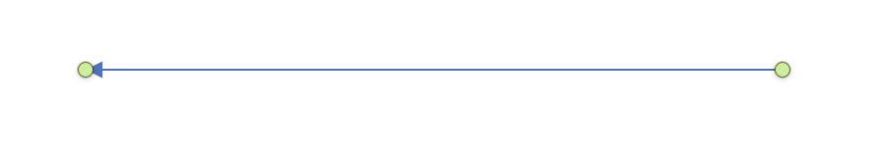

Entrambi i pulsanti laterali, espandono o riducono la freccia ed inoltre, in base a quale dei due pulsanti si sceglie, fissa l’estremo opposto al pulsante selezionato e rotea intorno all’estremo opposto.

Contestualmente al muoversi del puntatore, si nota la comparsa di un label che indica le dimensioni della freccia.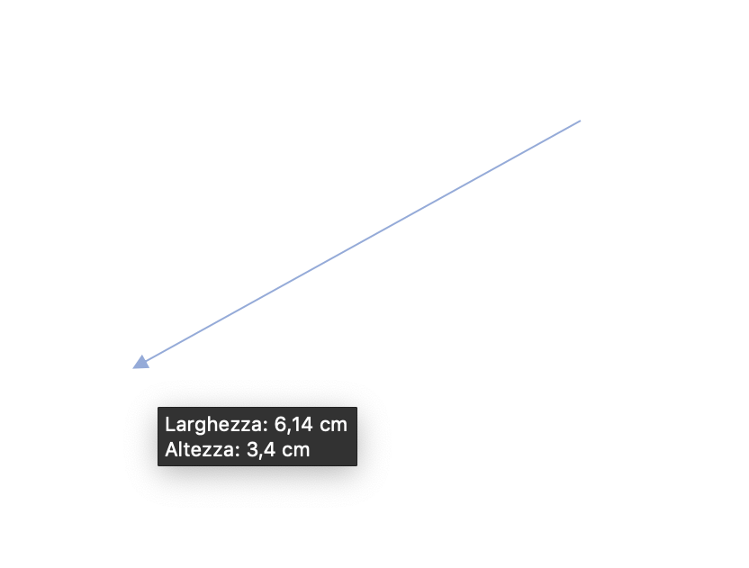

Il terzo pulsante compare quando passiamo il puntatore sopra la freccia, in questo modo il puntatore può spostare la forma nel piano e abbiamo anche la comparsa di un label che ci indica la distanza rispetto ai bordi del foglio.

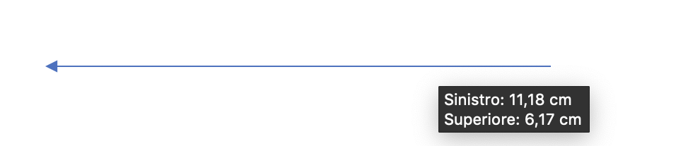

Cliccando con il tasto destro si apre un menù contestuale

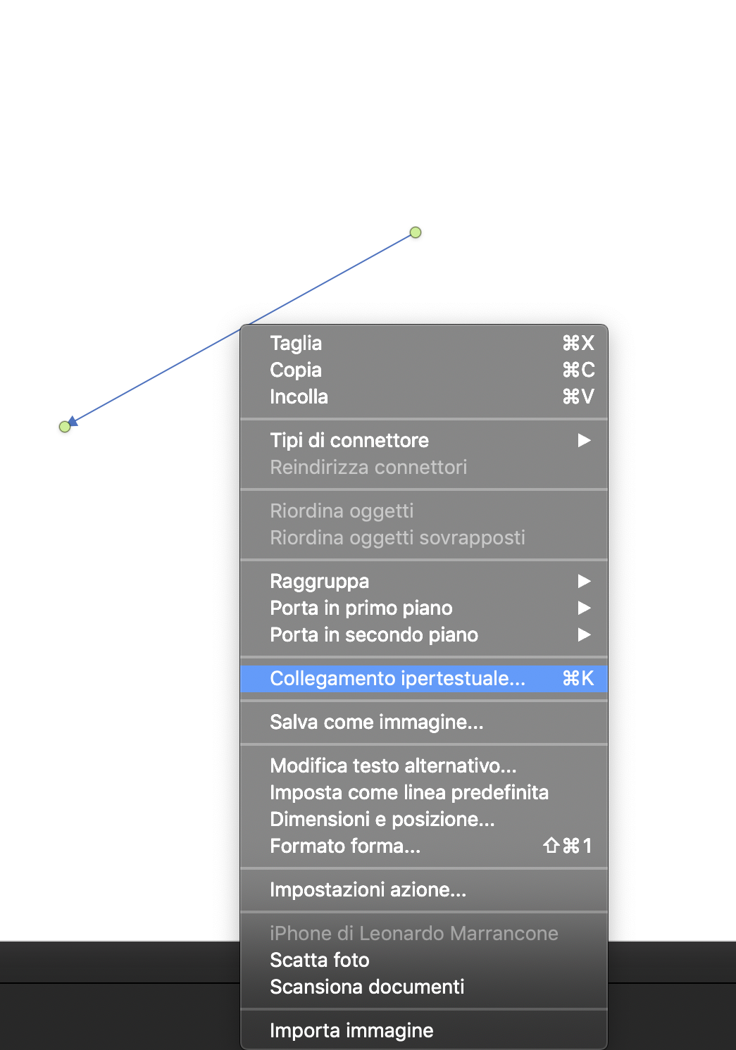

Facendo un doppio click c’è la possibilità di inserire del testo nella freccia.

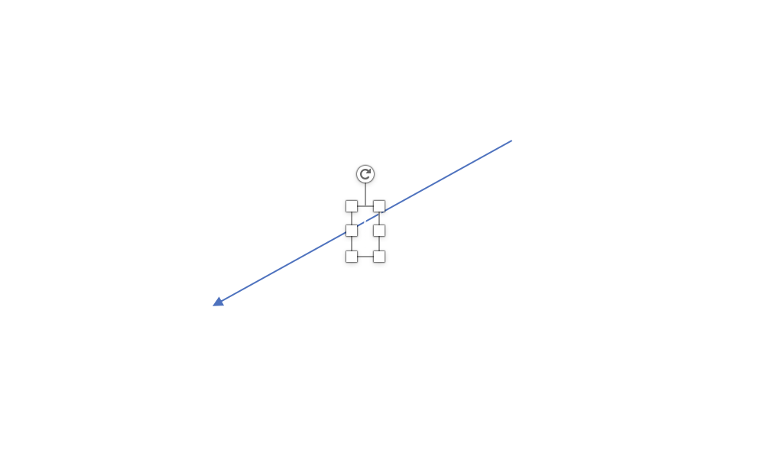

Se avviciniamo la freccia verso il centro del foglio appaiono delle linee tratteggiate che ci aiutano a posizionarla meglio.

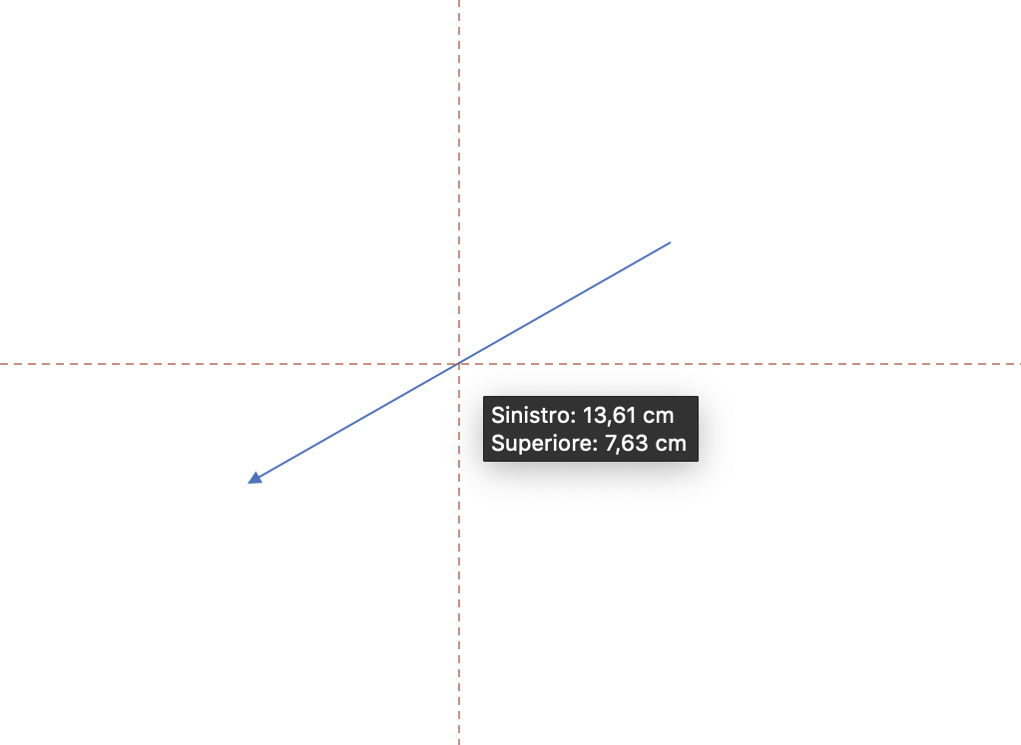

Se ci sono altri oggetti all’interno del foglio, mentre si sposta la freccia compaiono delle frecce che ti aiutano a comparare la freccia con altre forme(dimensione, inclinazione e posizionamento).

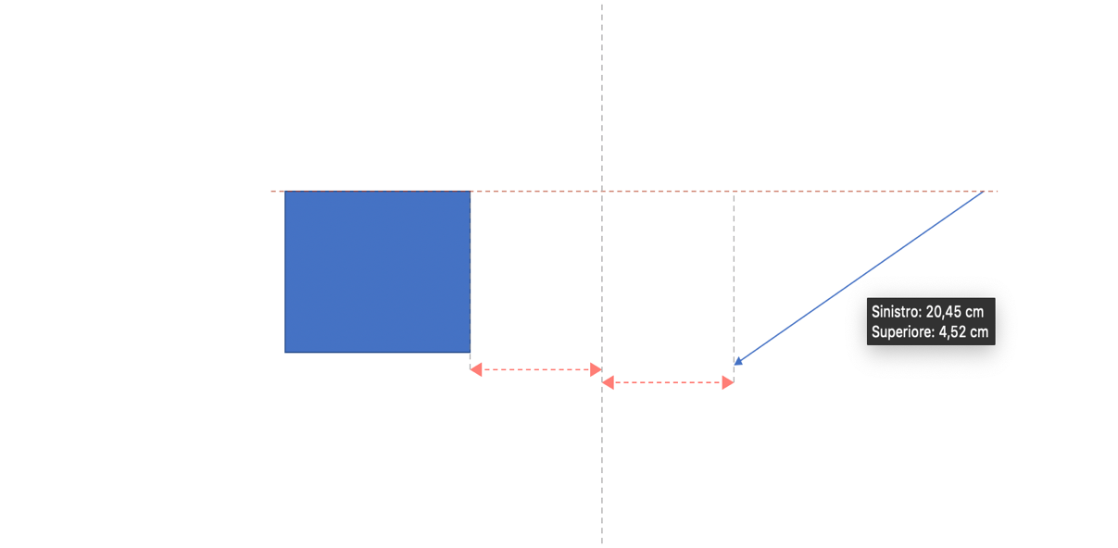

## MagicDraw

Utilizzando MagicDraw abbiamo la possibilita’ di creare vari diagrammi, per questo esempio abbiamo utilizzato la creazione di un object diagram.

Alla selezione di un object diagram abbiamo alla sinistra un piccolo menu’ che ci fa inserire gli oggetti appunto all’interno del diagramma.

Selezionando Instance ci permette di inserire una figura rettangolare. Per inserire la figura dobbiamo prima cliccare su Instance e poi clicchiamo sul foglio per far si che la figura venga creata.

Una volta creata la figura abbiamo 7 pulsanti.

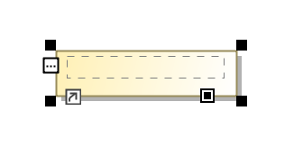

I quattro pulsanti agli angoli se premuti e trascinati consentono di espandere o ridurre le dimensioni dell’oggetto sulle dimensioni dei due lati che si intersecano nell’angolo.

Il pulsante vicino all’angolo in basso a destra denominato “Make Preferred Size” serve per ridurre le dimensioni della figura in maniera automatica a seconda del contenuto della figura.

Il pulsante vicino all’angolo in basso a sinistra denominato “Hyperlinks/Goto” serve per navigare all’interno del tool.

Il pulsante con i tre puntini invece posizionato sotto l’angolo in alto a sinistra e’ un pulsante Compartments, che serve per modificare il contenuto all’interno della figura.

Quando si muove il mouse sulla figura, una volta che essa e’ stata selezionata, alla sua destra compare un piccolo menu’ che serve per interagire con la figura selezionata. 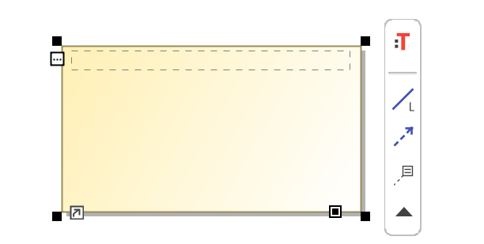

Se faccio doppio click sulla figura si apre una finestra che permette di definire delle proprieta’ della figura.

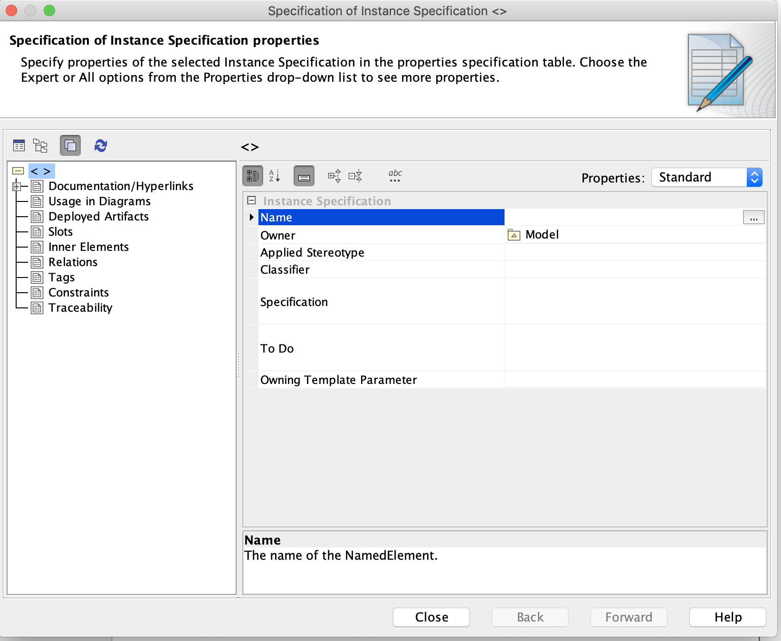

Se premo con il tasto destro sulla figura si apre un menu’ contestuale.

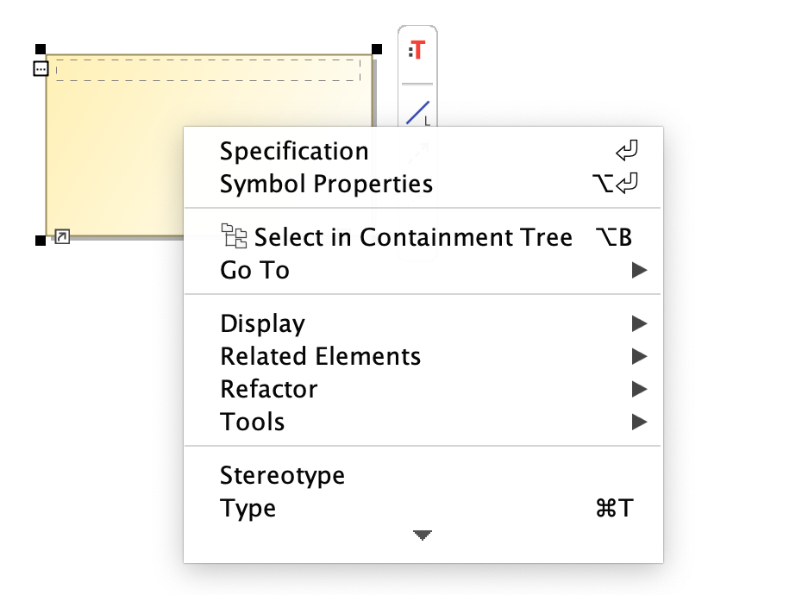

Se invece dal menu’ a sinistra selezioniamo link, si crea un oggetto simile ad una freccia.

Per creare questa freccia bisogna selezionare l’oggetto sorgente e l’oggetto destinazione (possono essere anche lo stesso oggetto).

Per far si che questa freccia sia creata c’e’ bisogno almeno di un oggetto all’interno del foglio.

Una volta creata la freccia abbiamo 5 pulsanti.

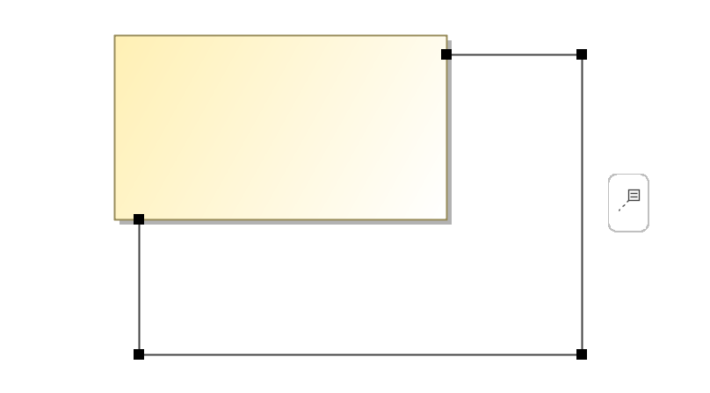

I due pulsanti posizionati a ridosso della figura servono per spostare, sempre sulla figura, la posizione sorgente e la posizione destinazione. Gli altri 3 pulsanti servono per espandere o ridurre le dimensioni delle freccia.

Se selezioniamo la freccia a destra compare un piccolissimo menu’ che permette di creare un riferimento sulla freccia.

Se premo con il tasto destro sulla freccia si apre un menu’ contestuale.

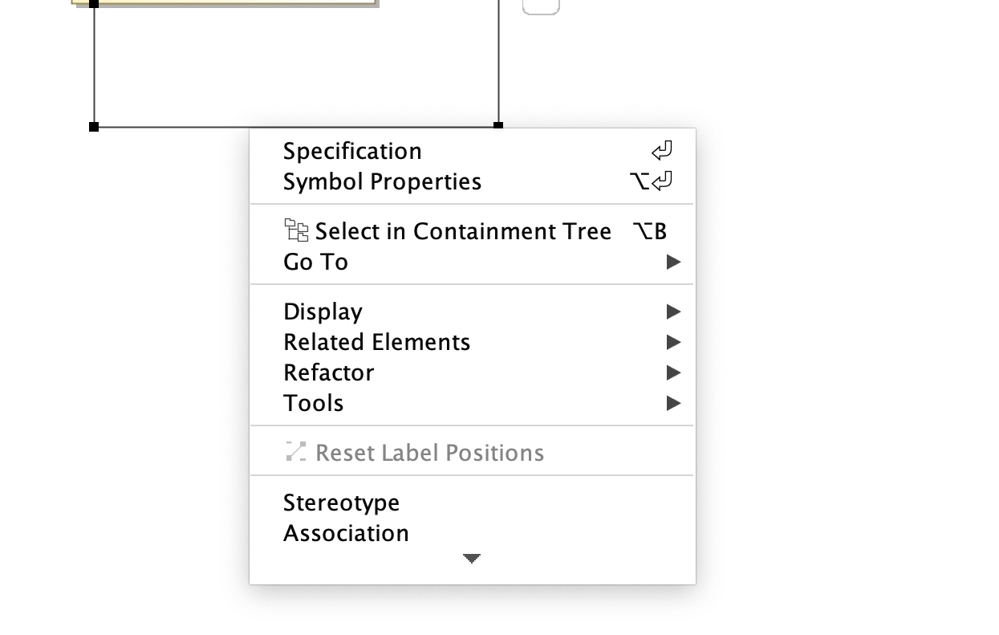

Se faccio doppio click sulla freccia si apre la stessa finestra che si apriva in precedenza se facevo doppio click sull’oggetto.



## Visio

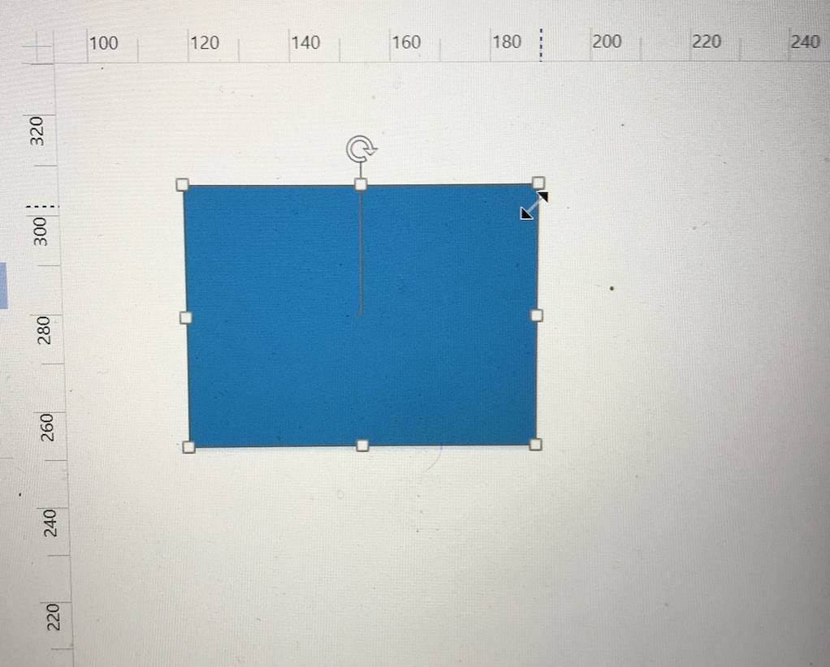

Forma Rettangolo

Per inserire la forma si usa il Drag and Drop dalla palette forma.

Facendo click sulla forma creata si apre uno ‘scheletro contestuale’ che la circonda, questo scheletro conta 9 (+1) pulsanti che ci fanno interagire con l’oggetto.

I quattro pulsanti agli angoli se premuti e trascinati consentono di espandere o ridurre le dimensioni dell’oggetto sulle dimensioni dei due lati che si intersecano nell’angolo.

I quattro pulsanti invece che si trovano sui lati consentono di espandere o ridurre le dimensioni dell’oggetto sulla sola dimensione del lato.

In alto inoltre troviamo un altro pulsante che consente di ruotare l’immagine sempre tramite il gesto di click e trascinamento del puntatore.

Il decimo pulsante compare quando passiamo il puntatore sopra la forma, in questo modo il puntatore può spostare la forma nel piano.

Cliccando con il tasto destro si apre un menù contestuale e facendo doppio click si ha la possibilità di inserire testo nella forma.

Forma Freccia

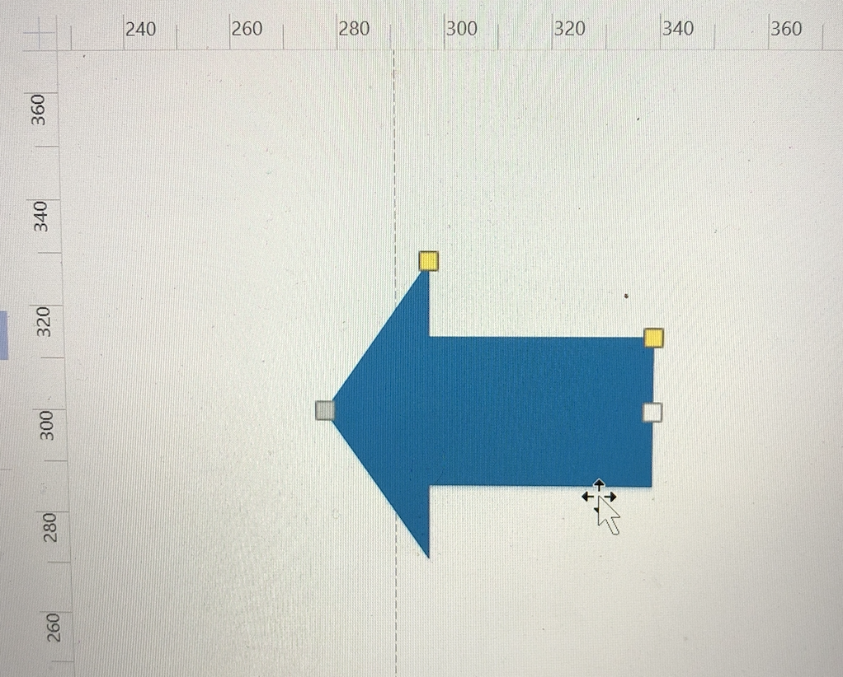

Per inserire la forma si usa il Drag and Drop dalla palette forma.

Facendo click sulla forma creata si apre uno ‘scheletro contestuale’ che la circonda, questo scheletro conta 4 (+1) pulsanti che ci fanno interagire con l’oggetto.

I due pulsanti sulla punta e sulla base della freccia hanno la medesima funzione, allungano/accorciano il corpo della freccia e consentono di ruotarla.

Il pulsante che si trova sull’ala della freccia consente di ingrandire/ridurre l’ampiezza delle ali della freccia

Il pulsante che si trova sull’angolo della base della freccia consente di inspessire il corpo della freccia.

Il quinto pulsante compare quando passiamo il puntatore sopra la forma, in questo modo il puntatore può spostare la forma nel piano.

Cliccando con il tasto destro si apre un menù contestuale e facendo doppio click si ha la possibilità di inserire testo nella forma.

Il tool risulta visivamente meno accattivante rispetto a PowerPoint e si hanno meno dettagli nella gestione delle forme.

## SmartDraw

SmartDraw è un programma cad online.

Questa è la schermata iniziale

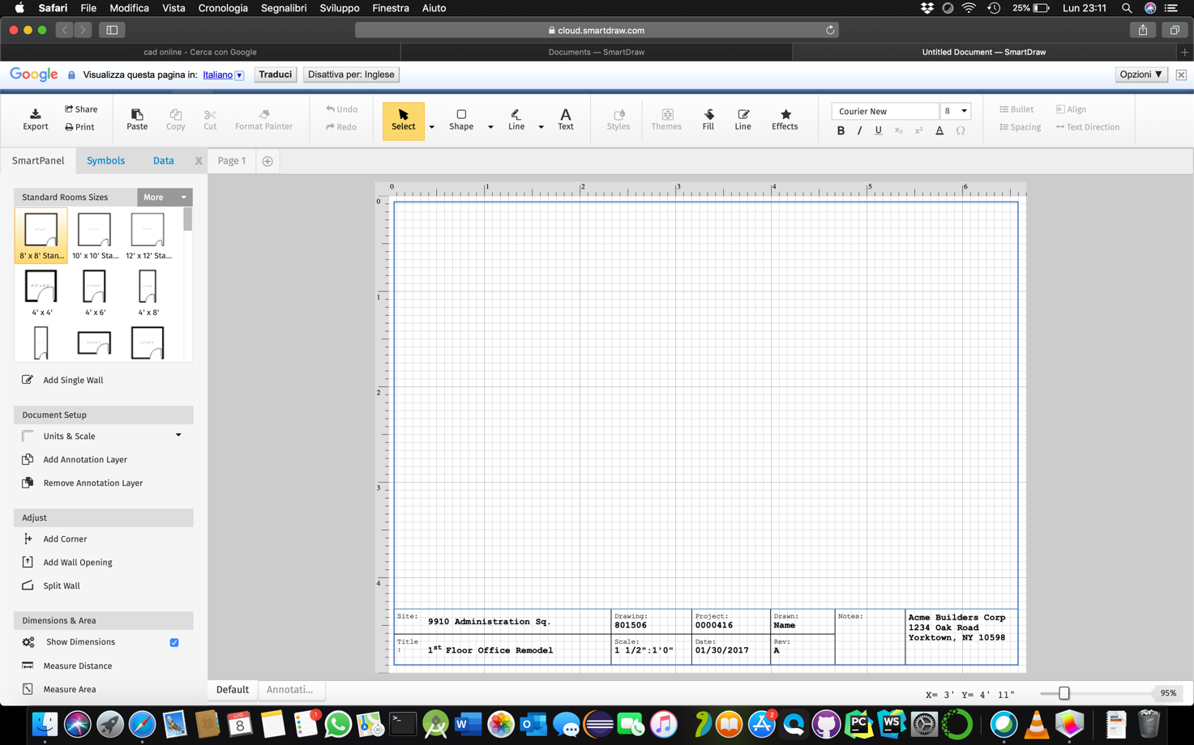

Questa è la schermata iniziale che mostra la figura, cliccando su uno degli angoli o dei lati si ha il medesimo comportamento del software PowerPoint, il pulsante a forma di cerchio consente di roteare la figura

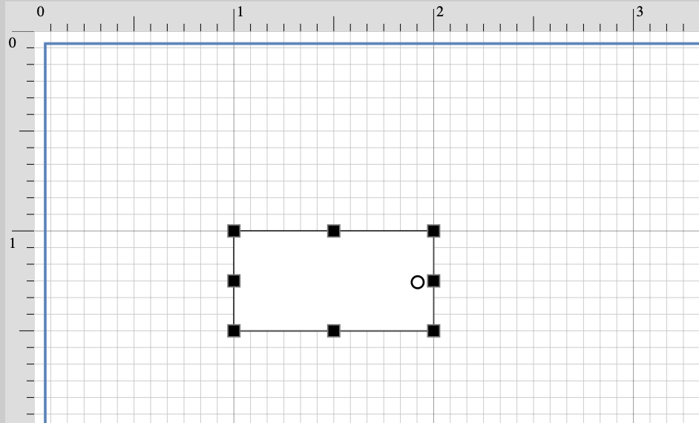

In Questa immagine possiamo notare la rotazione della figura, che non mostra il grado di inclinazione

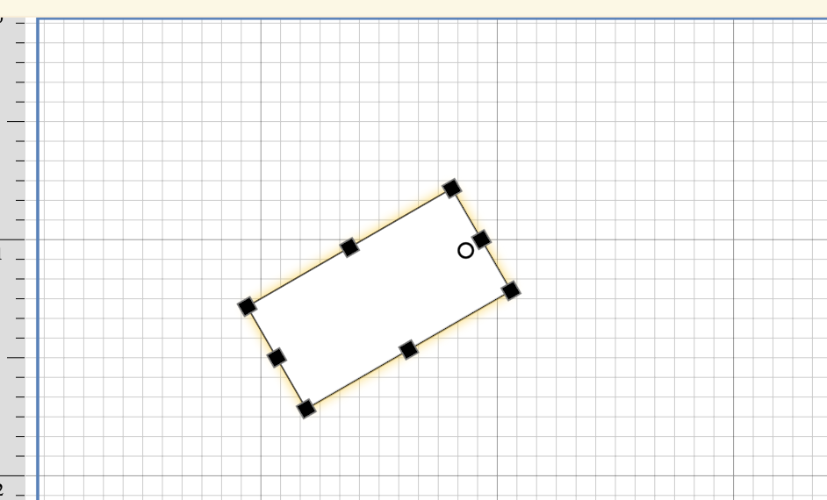

Quando modifichiamo le dimensioni della figura possiamo notare la sua posizione nello spazio tramite una barra in basso.

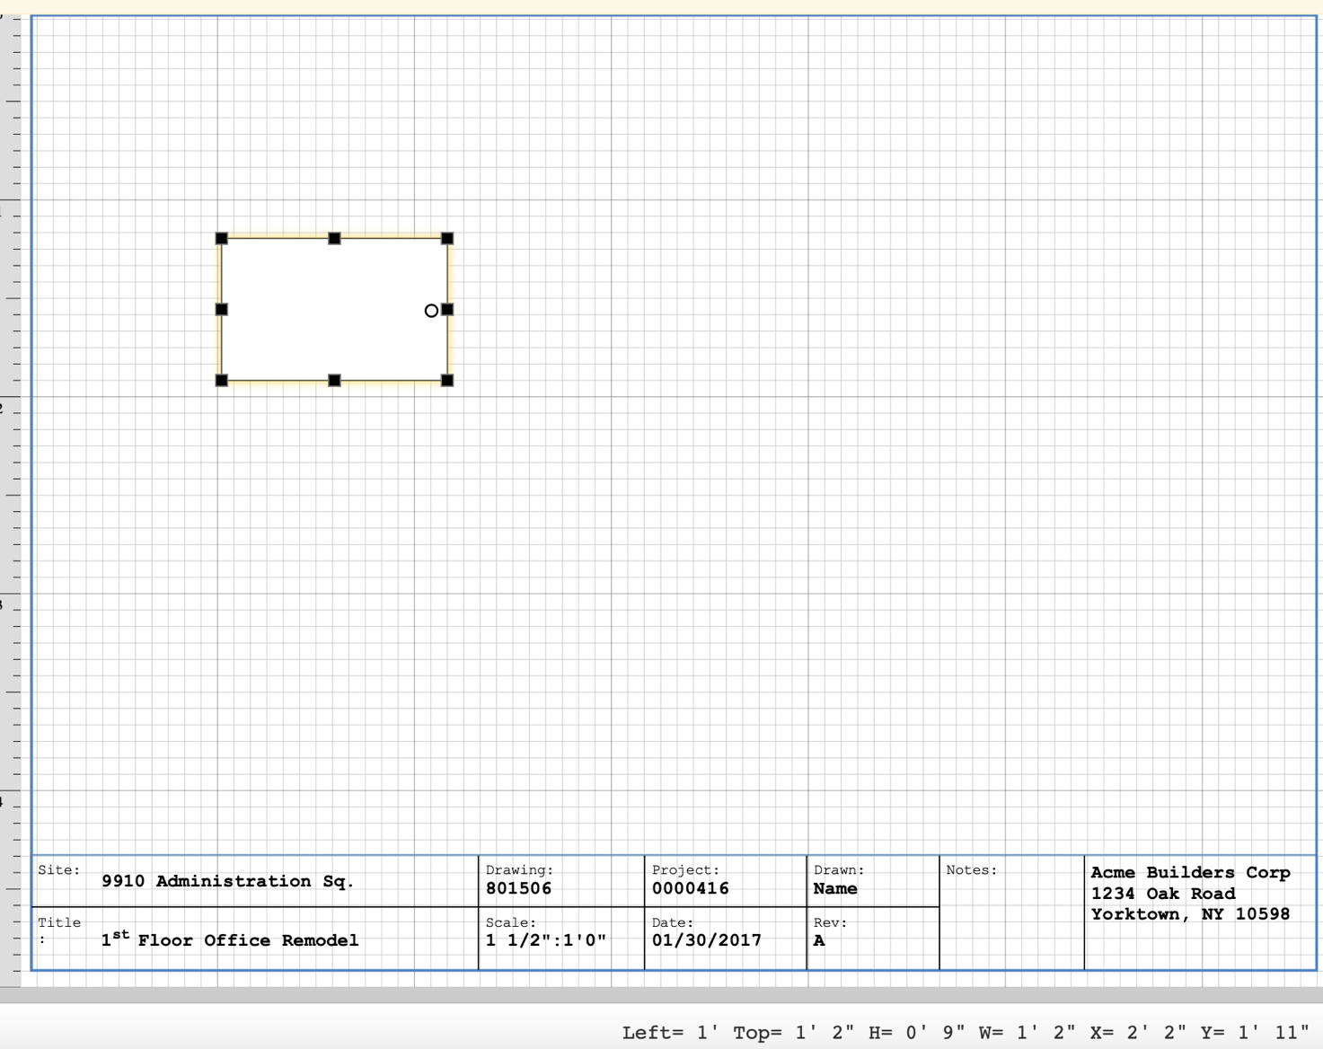

Come per tutti gli altri programmi analizzati, con un doppio click sulla figura è possibile inserire del testo all’interno

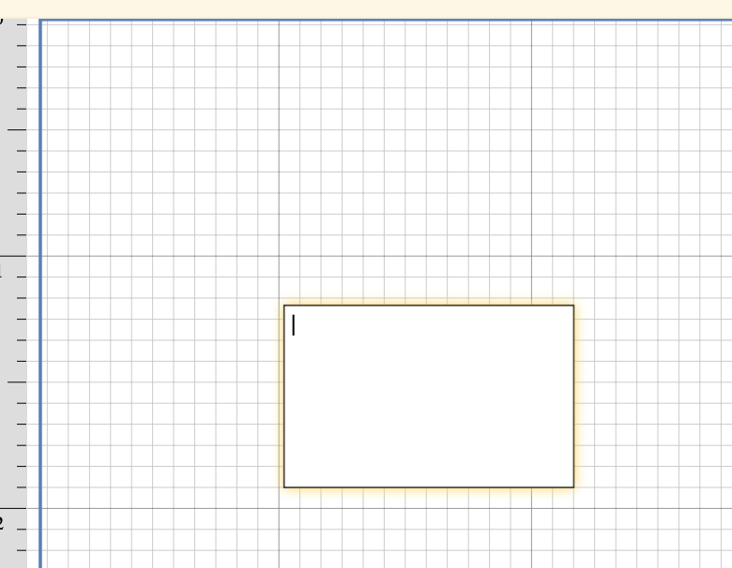

In questa immagine possiamo notare il menù che compare facendo click con il tasto destro

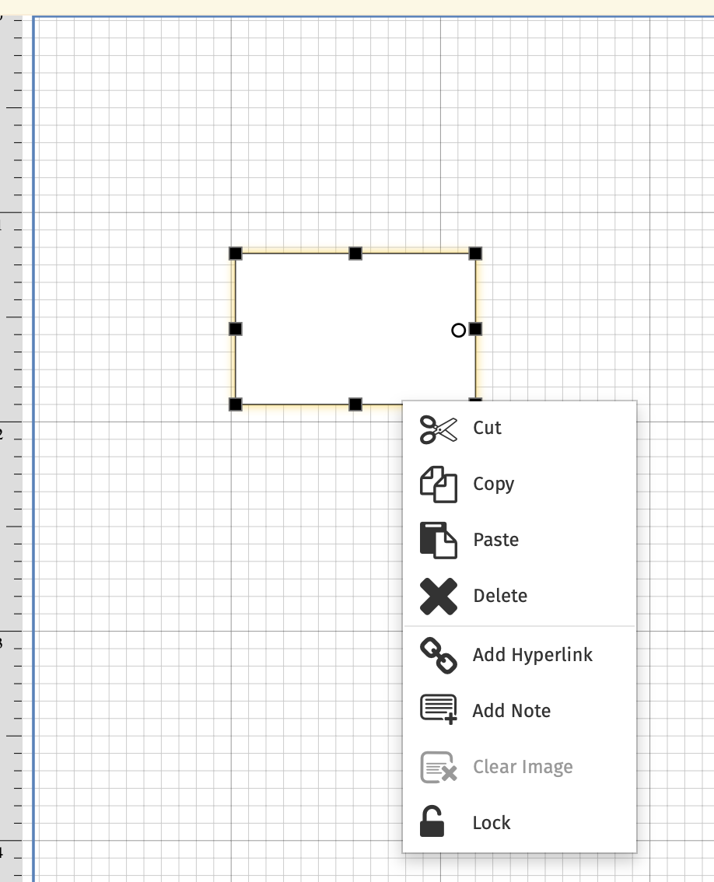

In questo programma cad non è possibile inserire delle frecci, ma abbiamo la possibilità di inserire dei “muri”. Quando si inserisce un muro compare in alto rispetto alla figura una label che ne misura la lunghezza, abbiamo inoltre due pulsanti simmetrici che consentono solo di allungare il muro.

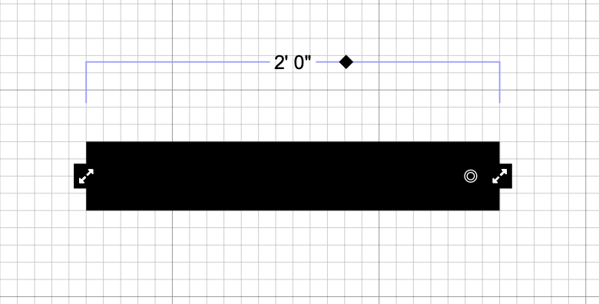

Facendo click e trascinando il mouse è possibile ruotare la figura

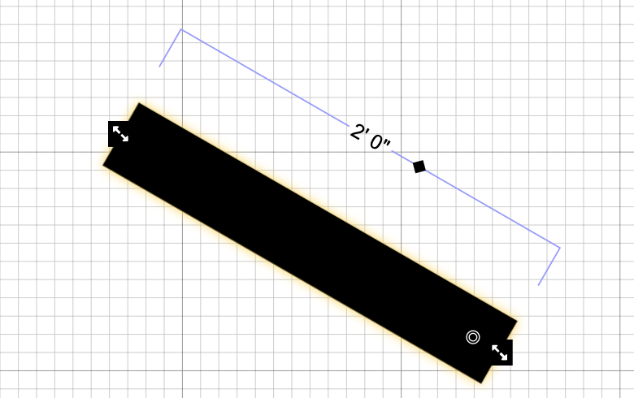

## Sirius

Su Sirius abbiamo la possibilità di definire una palette da cui selezionare gli elementi. Le azioni eseguibili sul canvas sono decisamente più limitate se messe a confronto con quelle fornite da un programma general purpose.

Per quanto riguarda la forma **rettangolare / quadrata**, le uniche azioni disponibili sono:

* **l’incremento di dimensione sui due lati paralleli** (trascinando da un lato),
* **l’incremento delle dimensioni sui due lati perpendicolari** (trascinando da un angolo),
* lo **spostamento** (selezionando la forma e muovendola sul canvas),
* **l’apertura del menu contestuale** (cliccando con il tasto DX del mouse)



Le **frecce** sono vincolate alla presenza di due elementi (Source e Target) che possono essere definiti. In assenza dei due elementi, le frecce non possono essere posizionate sul canvas. Le possibilità di modifiche a livello grafico anche in questo caso sono decisamente ridotte:

* **modifica della forma della linea** e creazione di una linea spezzata piuttosto che dritta (cliccando sulla forma e trascinandola)
* **spostamento della label della freccia** (cliccando sulla label e trascinandola)
* **apertura del menù contestuale** (cliccando con il tasto DX del mouse)



# Conclusioni

Grazie al progetto sviluppato abbiamo approfondito le problematiche e le limitazioni derivanti dalla scelta di un editor grafico domain specific piuttosto che general purpose, in particolare riguardanti gli aspetti di modellazione visuale.

Il tool sviluppato guiderà un eventuale utente nella scelta dell’editor più appropriato.